30.04.2020г. 6-а класс
Тема.Повторение.( Итоговая работа)
1.Повторить п 3.9,4.3,4.6-4.9,,5.10
2.Решить самостоятельно
1)Вычислите
а)2,97·0,12 б)1,094-7,71 в)0,086:0,2
г)$\frac{-1,2576:1,2+2,1}{0,044:0,22}$
2)Потратили 20% ,имевшихся денег, осталось 120р. Найдите сколько денег было первоночально.
3)Решите уравнение а)3-(3-2х)=-2 б)$\frac{1}{ 2}$ (10х +3)=7х – 6
4) На диаграмме показана средняя дневная температура в каждом месяце в городе Харбине. На вертикальной оси указана температура в градусах Цельсия, на горизонтальной — месяцы.
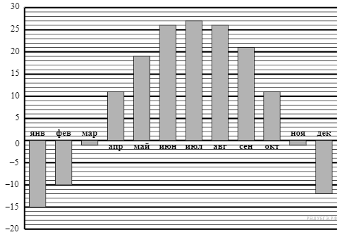
Сколько месяцев в году средняя температура в Харбине превышает 12 °С?

